

**ESCUELA NORMAL DE**

**EDUCACIÓN PREESCOLAR.**

**Licenciatura en Educación Preescolar.**

**Tutoría**

La memoria y el cerebro.

Docente: Irma Edith Vargas

Nombre: Rodríguez Galván Fátima Alejandra #20

Grado y sección:

1° B

**Ciclo escolar**

**2021-2022**

Fecha: 18 de febrero de 2022



**La memoria**

**¿Qué es la memoria?**

Es la encarga de la codificación, almacenamiento y recuperación de la información, es decir, nos permite recordar acontecimientos, ideas, relaciones entre conceptos, sensaciones y en definitiva todos los estímulos que en algún momento hemos experimentado.

Es clave para el aprendizaje y por tanto vital para la adaptación del ser humano.



*Memoria a corto plazo*.

Retiene la información hasta un minuto después de haberla captado.

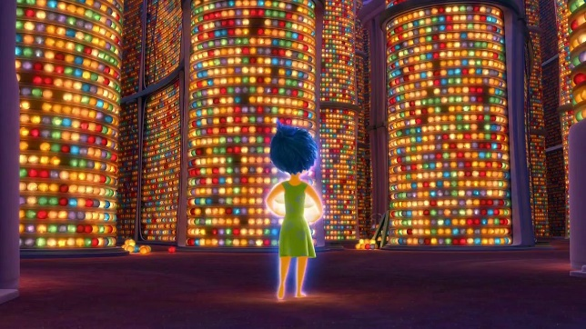

*Memoria a largo plazo*.

La información es retenida hasta que deba ser evocada y tiene una capacidad que es prácticamente ilimitada.

*El cerebro*

**Masculino.**

**Femenino.**

* El tamaño de la amígdala y el hipocampo de el hombre es mas grande que el de una mujer.
* Los hombres tienen más desarrollado el hemisferio cerebral izquierdo.
* Los desajustes hormonales pueden afectar a la capacidad cognitiva femenina mientras que a los hombres esto no les afecta.
* Mientras que el cerebro masculino recibe la mayor parte de la información a través de la vista, sentido con un mayor desarrollo y dominancia en los hombres, el cerebro femenino funciona con juntamente con todos los sentidos.
* El cerebro femenino tiene más conexiones entre sus dos hemisferios, el llamado cuerpo calloso, conjunto de fibras nerviosas que une ambos hemisferios cerebrales. Esto permite a la mujer tener por lo general una visión más global
* Tiene más “neuronas espejo”, lo que puede explicar que las mujeres, algunas, tengan una mayor capacidad de empatía.
* Por lo general las mujeres suelen tener lateralidad derecha
* El sexo femenino presenta una densidad de materia blanca 10 veces superior a la de los hombres.

Bibliografía

[La memoria. Definición, funcionamiento y tipos. - Blog - Stimulus | APP profesional de estimulación cognitiva (stimuluspro.com)](https://stimuluspro.com/blog/la-memoria)

[MEMORIA a largo plazo: Qué es, Tipos y Cómo mejorarla (psicologia-online.com)](https://www.psicologia-online.com/memoria-a-largo-plazo-que-es-tipos-y-como-mejorarla-4545.html)